04.06.2007 Jizerka
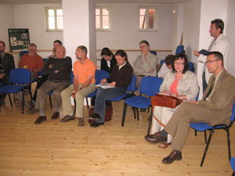 | 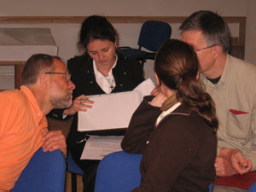
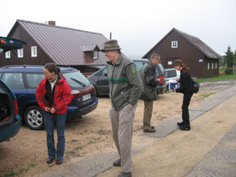 | 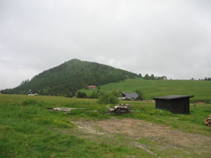

Pracovní skupina EUREX - LESY se sešla 4. 6. 2007 na Jizerce s následujícím programem:
Zástupci CHKO Jizerské hory informovali o zřízení bezzásahového lesního území v Jizerských horách. Na základě dohody CHKO JH a LESY ČR je zóna vymezena na severních svazích Jizerských hor na ploše 71 ha v národní přírodní rezervaci a podléhá zvláštnímu režimu péče. S dalším vyhlášením bezzásahové zóny se počítá v prostoru Rašeliniště Jizery na česko poslké hranici.
Informaci o Krkonošském národním parku, jeho organizaci a činnosti, podal Ing. Schwarz. Přednáška byla doplněna charakteristickými fotografiemi a grafy.
Ve čtvrtém bodu informoval p. Czajka o myslivosti v polské části Euroregionu Nisa a o metodách sčítání zvěře. V Polsku se používá tzv. Karpatská metoda (sčítání dle stop/den na vymezených plochách). Normové stavy jelení zvěře jsou v Polsku 18 - 20 ks na 1000 ha. Současné stavy jsou však cca 2x až 3x vyšší. V Čechách se počítá 10 - 12 ks na 1000 ha.
O důsledcích jarní větrné kalamity v jednotlivých zemích informovali Ing. Říčař a p. Schlur. Kalamita je většinou zvládnu z 1/2 až 2/3, dřevo je na skládkách a jedná se o jeho prodeji.
V bodu různé vystoupila pí. Dawidsson a představila projekt TU Drezden IT-Reg-EU, jehož cílem vybudování udržitelného spojení praxe a výzkumu v oblasti územního plánování.
Další jednání bylo dohodnuto na čtvrtek 13. 9. 2007 v Německu (Görlitz)

